ΠΡΟΣ: ΜΜΕ | 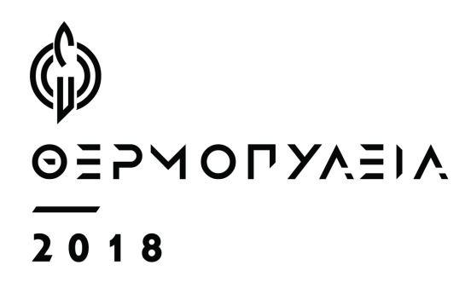  ΔΗΜΟΣ ΛΑΜΙΕΩΝ  Γραφείου Τύπου  & Επικοινωνίας  Λαμία, 13/8/2018

Αντίστροφη μέτρηση για τα Θερμοπύλεια 2018, τη δική μας γιορτή ιστορίας και πολιτισμού!
Με την παρουσία της A.E. του Προέδρου της Δημοκρατίας Κυρίου Προκοπίου Παυλοπούλου στους αγώνες επίδειξης τοξοβολίας που θα συνδιοργανωθούν στις 25 Αυγούστου με το Ανώτατο Συμβούλιο Αθλητισμού Ενόπλων Δυνάμεων (Α.Σ.Α.Ε.Δ), ξεκινούν τα «Θερμοπύλεια 2018», η δική μας γιορτή ιστορίας και πολιτισμού!
Συναυλίες, θεατρικές παραστάσεις, έκθεση ζωγραφικής, αθλητικές δραστηριότητες είναι τα κομμάτια που συμπληρώνουν το πλούσιο και ενδιαφέρον πρόγραμμα των φετινών Θερμοπυλείων που θα διαρκέσουν έως τις 30 Σεπτεμβρίου.
Το πρόγραμμα περιλαμβάνει:
- Αγώνες Επίδειξης Τοξοβολίας, που θα πραγματοποιηθούν σε συνδιοργάνωση με το Α.Σ.Α.Ε.Δ., παρουσία της A.E. του Προέδρου της Δημοκρατίας Κυρίου Προκοπίου Παυλοπούλου.
25 Αυγούστου & ώρα 17.30 - Μνημείο του Λεωνίδα, Θερμοπύλες

- Συναυλία με το Γιώργο Νταλάρα, το Θοδωρή Κοτονιά, τη Βιολέτα Ίκαρη και τους Εστουδιαντίνα Νέας Ιωνίας
25 Αυγούστου & ώρα 21.00 - Κέντρο Ιστορικής Ενημέρωσης Θερμοπυλών
ΕΛΕΥΘΕΡΗ ΕΙΣΟΔΟΣ
- Μουσική Παράσταση "Κάτω από τ' αστέρια" από τους Midnight Blue & Friends
7 Σεπτεμβρίου & ώρα 21.30 - Κάστρο Λαμίας
ΕΛΕΥΘΕΡΗ ΕΙΣΟΔΟΣ
- Έκθεση Ζωγραφικής "Οι Θερμοπύλες ", 13 – 17 Σεπτεμβρίου
Εγκαίνια στις 13 Σεπτεμβρίου & ώρα 20.00 - Οδός Καραϊσκάκη
ΕΛΕΥΘΕΡΗ ΕΙΣΟΔΟΣ
- Θεατρική Παράσταση "Οι Τρωάδες" από το ΔΗΠΕΘΕ Ρούμελης & τη Θεατρική Ομάδα Κωφών "Τρελά Χρώματα"
15 Σεπτεμβρίου & ώρα 21.00 - Δημοτικό Θερινό Θέατρο Λαμίας
ΕΛΕΥΘΕΡΗ ΕΙΣΟΔΟΣ
- Συναυλία με τη Μαρίζα Ρίζου
17 Σεπτεμβρίου & ώρα 20.30 - Δημοτικό Θερινό Θέατρο Λαμίας
ΕΛΕΥΘΕΡΗ ΕΙΣΟΔΟΣ
- Θεατρική Παράσταση "Ιδομενέας" του Μότσαρτ από το ΔΗΠΕΘΕ Ρούμελης
22 και 23 Σεπτεμβρίου & ώρα 21.00 - προαύλιος χώρος 6ου Γυμνασίου (Πέτρινου)
ΕΛΕΥΘΕΡΗ ΕΙΣΟΔΟΣ
- Πορεία Τιμής ΛΕΩΝΙΔΑ ΤΡΟΠΑΙΟΝ σε συνδιοργάνωση με το σύλλογο «Λεωνίδα Τρόπαιον»
30 Σεπτεμβρίου & ώρα εκκίνησης 09.00 - Κέντρο Ιστορικής Ενημέρωσης Θερμοπυλών
- Ποδηλατοδρομία "ΛΕΩΝΙΔΑ ΤΡΟΠΑΙΟΝ" σε συνδιοργάνωση με το Σύλλογο «Λεωνίδα Τρόπαιον»
30 Σεπτεμβρίου & ώρα εκκίνησης 09.00 - Πλατεία Πάρκου.

Από το Γραφείο Τύπου

